П О С Т А Н О В Л Е Н И Е
ГУБЕРНАТОРА КАМЧАТСКОГО КРАЯ

[Дата регистрации] | № | [Номер документа]
г. Петропавловск-Камчатский

О внесении изменений в постановление Губернатора Камчатского края от 17.10.2019
№ 74 «Об отдельных вопросах реализации Закона Камчатского края от 06.05.2019 № 323
«О наградах Камчатского края»

ПОСТАНОВЛЯЮ:

1. Внести в постановление Губернатора Камчатского края от 17.10.2019
№ 74 «Об отдельных вопросах реализации Закона Камчатского края
от 06.05.2019 № 323 «О наградах Камчатского края» следующие изменения:
1) в преамбуле после слов «частью 4 статьи 15¹,» дополнить словами «части 4 статьи 15²,»:

2) в приложении 1:

а) абзац второй части 2 раздела 3 изложить в следующей редакции:
«При равенстве голосов членов Комиссии принятым считается решение, за которое проголосовал председательствующий на заседании Комиссии.»;

б) в приложении 1 к Регламенту тайного голосования на заседаниях Комиссии по наградам Камчатского края позицию:
«Вид и наименование награды Камчатского края: _______________________ ,
(статья _____ Закона от 06.05.2019 № 323 «О государственных наградах Камчатского края»).»

изложить в следующей редакции:
«Вид и наименование награды Камчатского края: ____________________ ,
(статья _____ Закона от 06.05.2019 № 323 «О наградах Камчатского края»).»;

2) в приложении 2:

а) в пункте 3 примечания 1 после слов «За заслуги в развитии Корякского округа» дополнить словами «, «За доброе сердце»;

б) в примечании 3 после слов «Надежда Камчатки» дополнить словами
«, «За доброе сердце»;

в) в примечании 6 после слов: «часть 1 статьи 15¹» дополнить словами
«, часть 1 статьи 15²»;

г) в примечании 11 после слов «Надежда Камчатки» дополнить словами
«, «За доброе сердце»;

д) в примечании 12 после слов «внесения ходатайства» дополнить словами «награждении почетным знаком Камчатского края «За доброе сердце»,»;

3) в приложении 6:

а) дополнить частью 12¹ следующего содержания:

«12¹. Описание нагрудного знака к почетному знаку Камчатского края
«За доброе сердце»:
1) нагрудный знак к почетному знаку Камчатского края «За доброе сердце» (далее – нагрудный знак) комплектуется удостоверением и футляром к нему;
2) нагрудный знак изготавливается из медно-цинкового сплава марки Л90. Основа нагрудного знака имеет форму 8-лучевой звезды с расходящимися от центра заостренными лучами белого цвета. Четыре луча, расположенных крестообразно, по обоим краям имеют штралы из двух пучков лучей золотистого цвета. Лучи обрамлены золотистым кантом. Промежутки между лучами заполнены синим цветом, по внешнему краю которых размещены металлические зерна золотистого цвета как символ добрых поступков человека и христианских добродетелей. Основа нагрудного знака вписана в окружность диаметром 32 мм. На лицевой стороне основы нагрудного знака располагается накладной медальон в форме стилизованного сердца, обрамленного золотистым кантом. На красном поле медальона расположено основное полноцветное изображение герба Камчатского в виде трех разновеликих вулканов, отделенных морской волной. Изображения вулканов, их вершины, морская волна обведены золотистым кантом. На оборотной стороне нагрудного знака имеются скрытые изображения, видимые поочередно при изменении угла зрения, и порядковый номер;

3) основа нагрудного знака при помощи промзвена соединяется с золотистой колодкой в виде кольца, в которой пропущена шелковая муаровая лента, уложенная бантом в двухпетельной укладке. Лента василькового цвета с белой каймой по краям и продольными полосами темно-красного цвета и двумя белыми по краям красной полосы. Ширина ленты – 24 мм, ширина белой каймы 2 мм. Расстояние от каймы до края ленты 2 мм с обоих краев. Ширина полосок: одна темно-красного цвета – 3 мм по центру между двумя белого цвета – по 2 мм, две василькового цвета по 6,5 мм. Нагрудный знак имеет карабинное крепление для одежды. Размеры нагрудного знака: ширина 32 мм, высота 60 мм. Размеры колодки: ширина – 60,0 мм, высота – 24 мм;
Все детали нагрудного знака изготавливаются методом открытой штамповки на прессовом оборудовании. Изображения, надписи на нагрудном знаке – четкие, рельефные и выпуклые. Для декоративной отделки используются органические эмали;
4) нагрудный знак, удостоверение укладываются в индивидуальные ложементы футляра из флокированного полистирола под бархат цвета бордо. Футляр закрывается съемной прозрачной блистерной крышкой, имеющей ребра жесткости. Дно футляра флокировано под бархат цвета бордо. Патент
№ 59449 ПО. Размеры футляра: ширина 132 мм, длина 172 мм, высота 24 мм;
5) рисунок нагрудного знака:

Лицевая сторона нагрудного знака:
Скрытые изображения на оборотной стороне нагрудного знака:

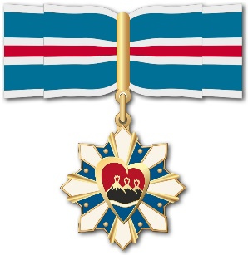
;
6) рисунок футляра:
»;

б) в части 17:

в абзаце первом после слов «За заслуги в развитии Корякского округа» дополнить словами «, «За доброе сердце»;

в пункте 1 после слов «За заслуги в развитии Корякского округа» дополнить словами «, «За доброе сердце»;

в пункте 3 после слов «ЗА ЗАСЛУГИ В РАЗВИТИИ КОРЯКСКОГО ОКРУГА» дополнить словами «, «ЗА ДОБРОЕ СЕРДЦЕ»;

в) дополнить пунктом 10 следующего содержания:

;

10) рисунок удостоверения к почетному знаку Камчатского края
«За доброе сердце»:

Лицевая сторона (обложка): |  | Внутренняя сторона:
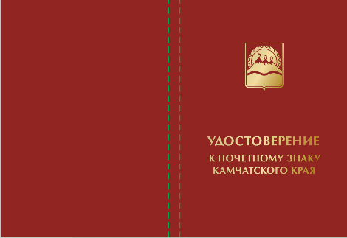 |  | 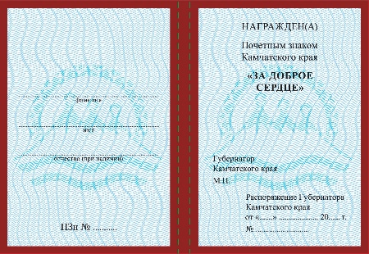

»;

4) в части 1 приложения 7 после слов «а»–«д» дополнить словами «,«ж» и «з»;

5) в приложении 8 после слов «а»–«д» дополнить словами «,«ж» и «з».
2. Настоящее постановление вступает в силу после дня его официального опубликования.

[горизонтальный штамп подписи 1] | В.В. Солодов

Пояснительная записка
к проекту постановления Губернатора Камчатского края
«О внесении изменения в постановление Губернатора Камчатского края от 17.10.2019 № 74 «Об отдельных вопросах реализации Закона Камчатского края от 06.05.2019 № 323 «О наградах Камчатского края»

Настоящий проект постановления Губернатора Камчатского края разработан с целью уточнения его отдельных положений, касающихся положения о Комиссии по наградам Камчатского края в части дополнения описанием нагрудного знака к почетному знаку «За доброе сердце» и удостоверения к нему, учрежденного в соответствии с Законом Камчатского края от 29.11.2021 № 11 «О внесении изменений в Закон Камчатского края «О наградах Камчатского края» и иных уточнений, связанных с распространением действующих формы ходатайства о награждении, Порядка предоставления единовременных денежных выплат (премий) при вручении отдельных наград Камчатского края, Порядка изготовления, учета и хранения отдельных наград Камчатского края в отношении почетному знаку «За доброе сердце».
Для реализации настоящего постановления Губернатора Камчатского края не потребуются дополнительные средства краевого бюджета.
Проект постановления Губернатора Камчатского края 3 декабря 2021 года размещен на Едином портале проведения независимой антикоррупционной экспертизы и общественного обсуждения проектов нормативных правовых актов Камчатского края (htths://npaproject.kamgov.ru) для обеспечения возможности проведения в срок до 15 декабря 2021 года независимой антикоррупционной экспертизы.
Проект постановления Губернатора Камчатского края не подлежит оценке регулирующего воздействия в соответствии с постановлением Правительства Камчатского края от 06.06.2013 № 233-П «Об утверждении Порядка проведения оценки регулирующего воздействия проектов нормативных правовых актов Камчатского края и экспертизы нормативных правовых актов Камчатского края».

